 | Министерство науки и высшего образования Российской Федерации  Федеральное государственное бюджетное образовательное учреждение высшего образования  «Московский государственный технический университет  имени Н.Э. Баумана  (национальный исследовательский университет)»  (МГТУ им. Н.Э. Баумана)

Факультет | «Информатика и системы управления» (ИУ)
Кафедра | «Информационная безопасность» (ИУ8)

ОТЧЕТ ПО ЛАБОРАТОРНОЙ РАБОТЕ №3 (3.1)
МАШИННОЕ ОБУЧЕНИЕ

Студент | ИУ8-92 |  |  |  | Лагов С. П.
 | (Группа) |  |  |  | (И. О. Фамилия)
Преподаватель: |  |  |  |  | Коннова Н.С.
 |  |  |  |  | (И.О. Фамилия)
Цель работы:
Познакомиться с основными приемами работы с моделями классификации в scikit-learn.
Ход работы:
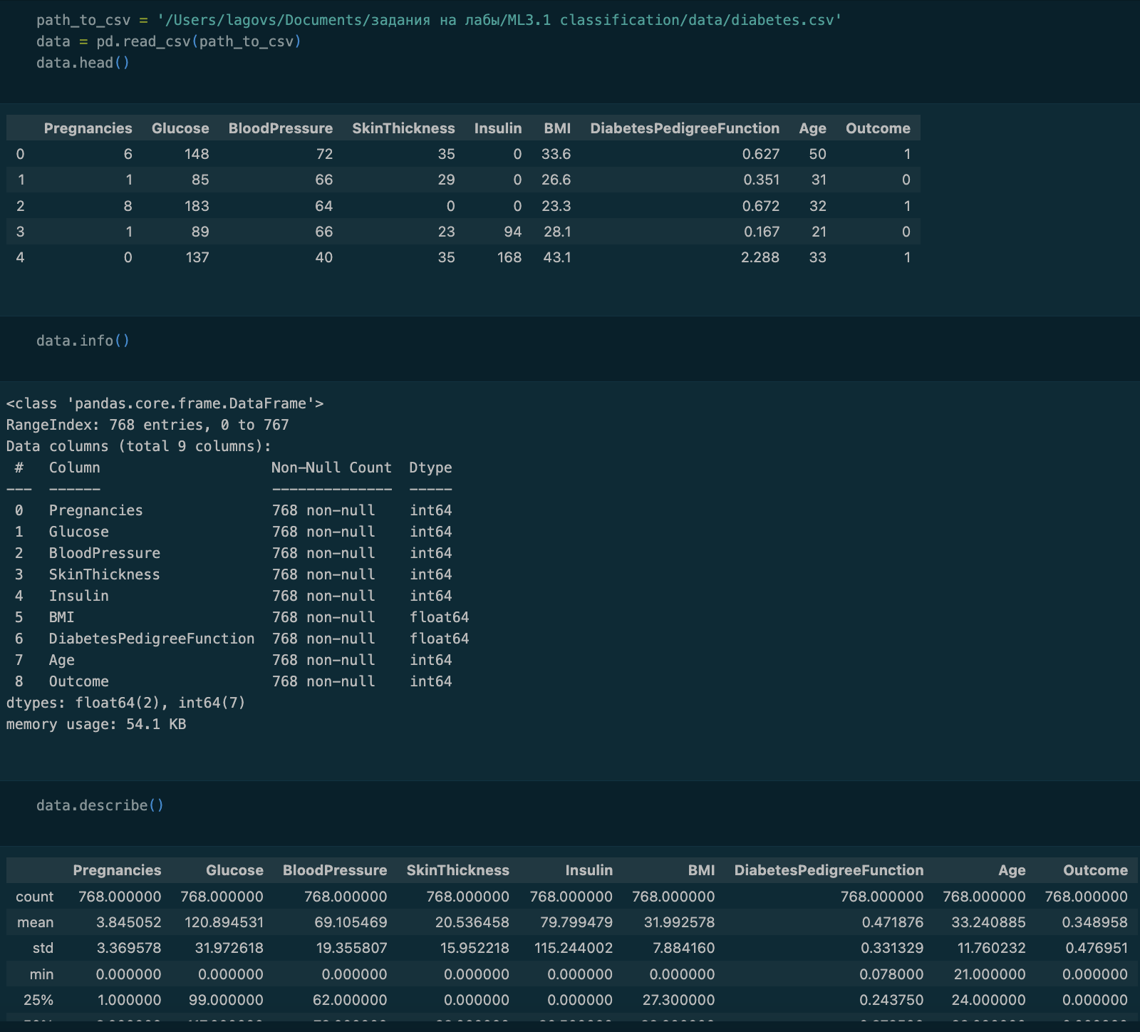
1. Загрузите встроенный датасет о диагностике сахарного диабета.
2. Постройте модель классификации для предсказания наличия заболевания. Оцените качество построенной модели с помощью отчета о классификации и матрицы классификации.
Доп. задание - Напишите функцию, которая автоматически обучает все перечисленные модели и для каждой выдает оценку точности.
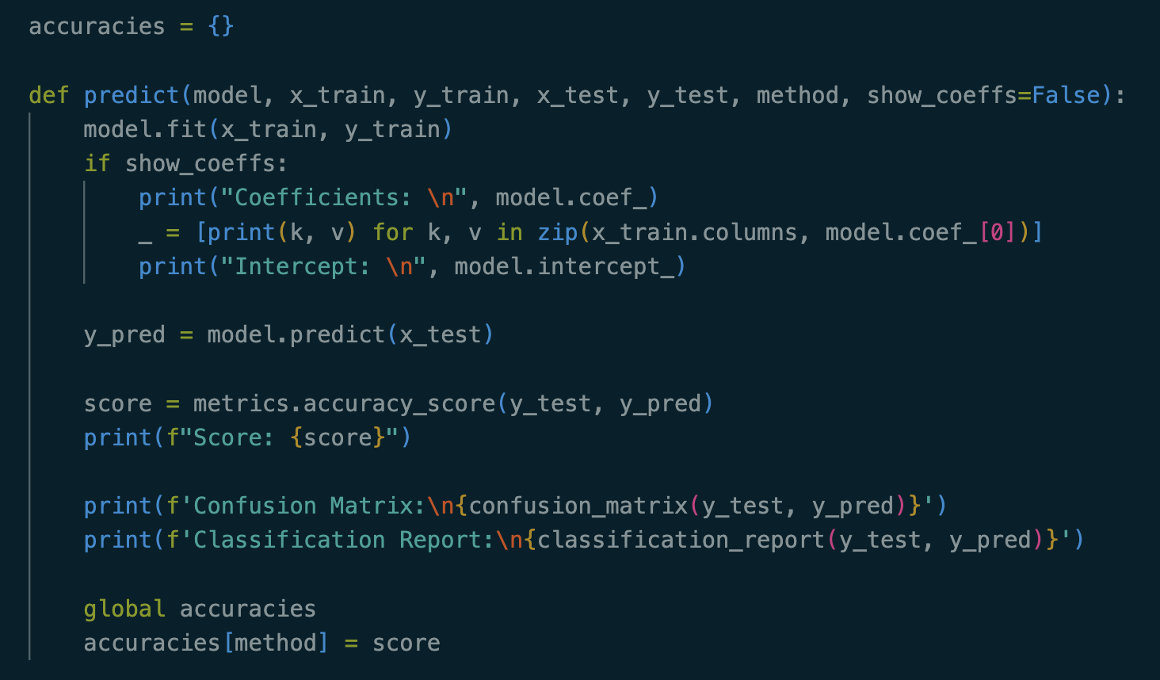
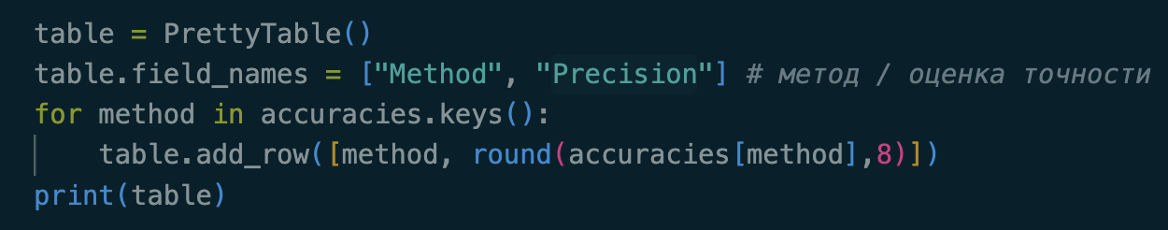
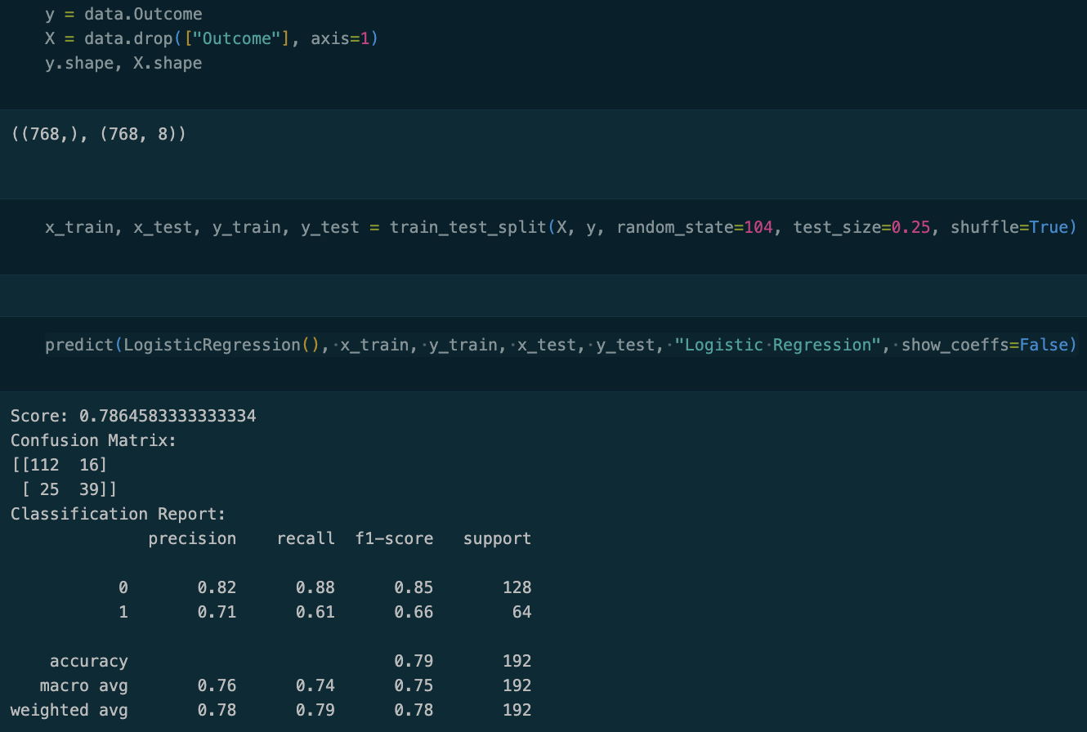
4. Постройте альтернативную полиномиальную модель, сравните ее с предыдущей.
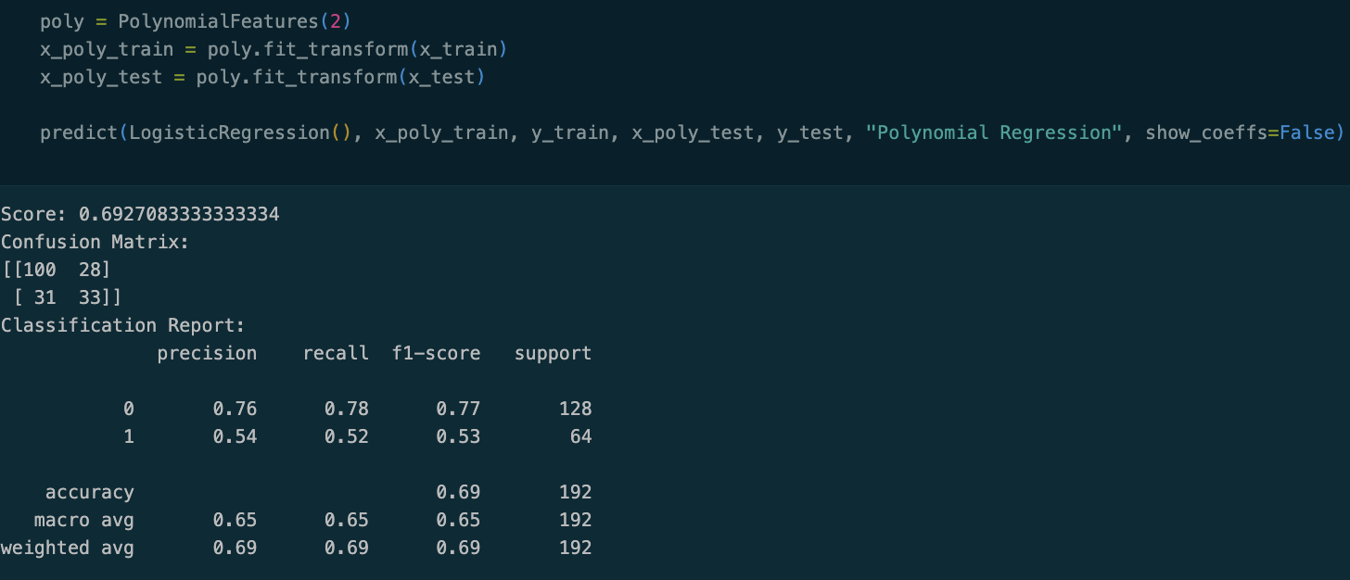
Вывод: полиномиальная модель более точно предсказывает значения, чем линейная, это видно по значением параметра score.
5. Попробуйте применить к той же задаче другие модели регрессии. Для каждой из них выведите матрицу классификации и оценку точности.
Использовались следующие модели:
- SVM (Метод опорных векторов) (RBF — Radial Basis Function)
- SVM (Метод опорных векторов) (linear)
- SVM (Метод опорных векторов) (poly)
- Метод ближайших соседей
- Дерево решений
- Случайный лес
- Многослойный перцерптрон
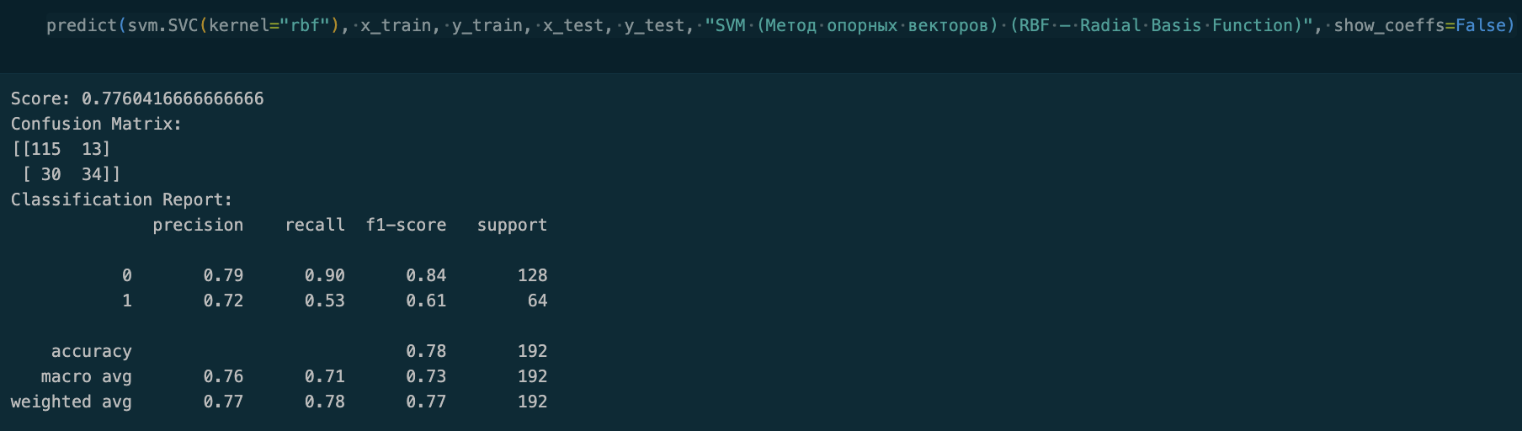
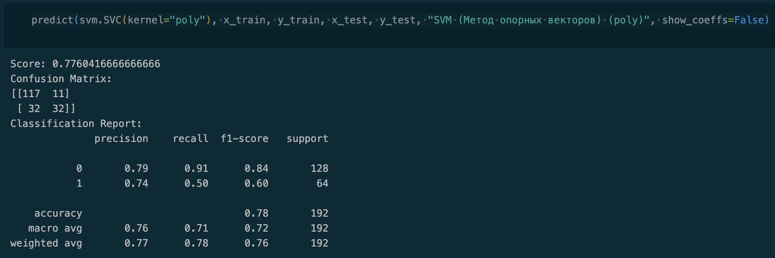
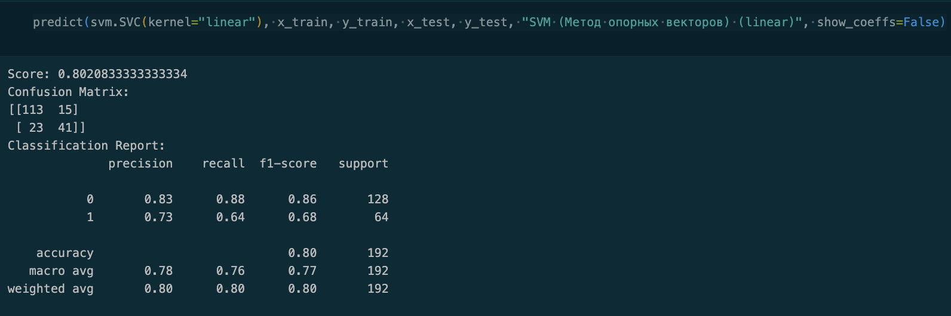
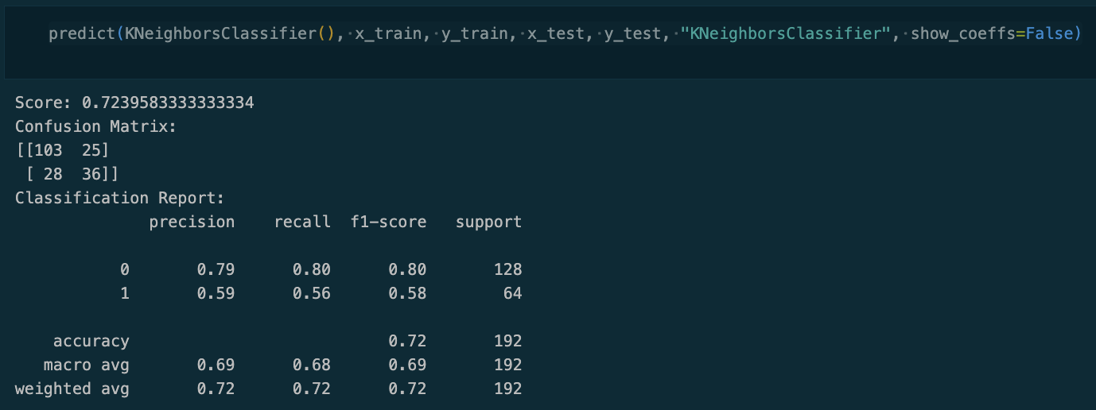

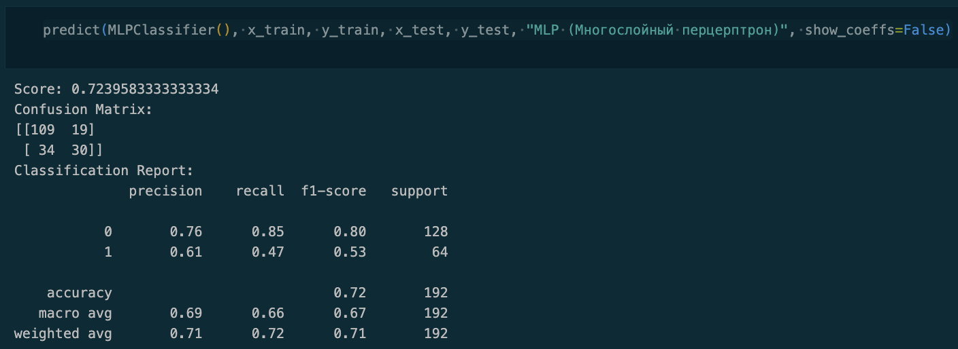
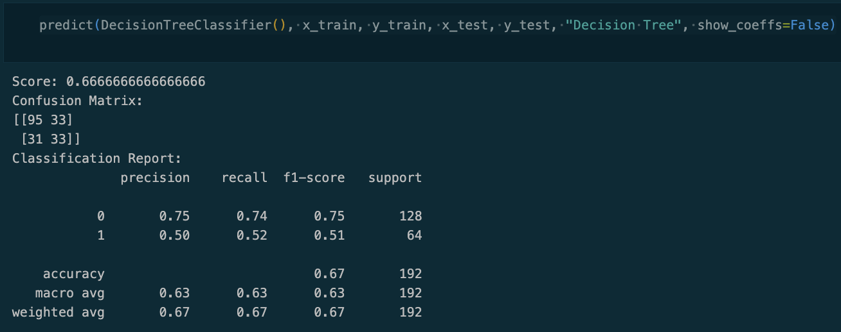
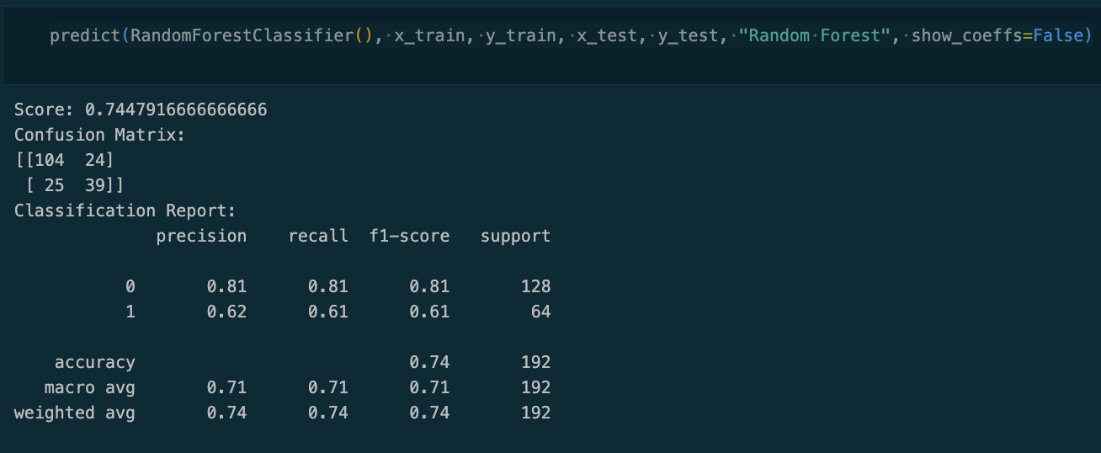
Таблица со значениями коэффициента детерминации:
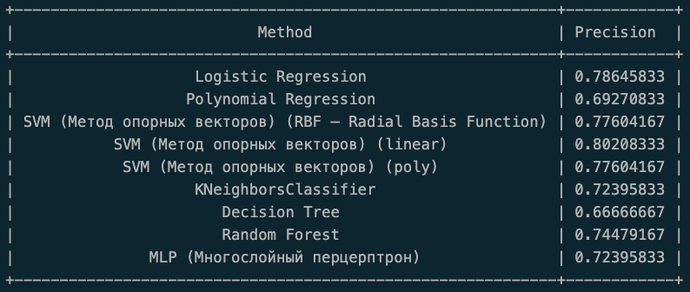
Из всех моделей лучше всего себя показала модель по методу опорных векторов (linear)

Ответы на контрольные вопросы
- Чем отличается применение разных моделей классификации в бибилиотеке _sklearn_?
Ответ: в библиотеке представлены различные модели классификации, такие как логистическая регрессия, деревья решений и ансамблевые методы, каждая из которых имеет свои особенности и подходит для разных типов задач и данных. Выбор модели зависит от характера данных, производительности, поэтому лучше тестировать несколько моделей для нахождения наилучшего решения
- Что показывает метрика точности регрессии?
Ответ: метрика точности регрессии показывает, насколько предсказанные значения модели близки к реальным значениям целевой переменной. Она оценивает способность модели объяснять вариацию данных и минимизировать ошибку предсказания. В зависимости от используемой метрики (MSE, MAE, R^2) точность может выражаться в виде среднего отклонения, суммы квадратов ошибок или доли объяснённой дисперсии
- Какое значение имеют коэффициенты логистической регрессии?
Ответ: коэффициенты логистической регрессии отражают влияние каждого признака на вероятность отнесения объекта к определённому классу. Они показывают, насколько изменение значения признака на одну единицу изменяет логарифм шансов принадлежности к классу, при условии, что остальные признаки остаются неизменными. Положительный коэффициент увеличивает шансы, отрицательный — уменьшает
- Что показывает матрица классификации?
Ответ: матрица классификации показывает, как модель предсказывает классы для каждого наблюдения по сравнению с их истинными значениями. Она содержит информацию о количествах верных и неверных предсказаний для каждого класса. Это позволяет оценить качество модели, выявить смещения и анализировать, какие классы модель путает между собой
- Какие параметры имеет конструктор объекта логистической регрессии?
Ответ: основные — penalty, который определяет тип регуляризации (L1, L2, ElasticNet или None), и C, который настраивает силу регуляризации. Также присутствует параметр solver, определяющий метод оптимизации (например, ‘liblinear’, ‘lbfgs’, ‘newton-cg’). Параметр max_iter задаёт максимальное количество итераций для сходимости алгоритма, а random_state обеспечивает воспроизводимость результатов. Дополнительно можно настроить параметры fit_intercept, чтобы определять, учитывать ли константу в модели, и class_weight, чтобы учесть дисбаланс классов
- Какие атрибуты имеет объект логистической регрессии?
Ответ: coef_ содержит коэффициенты модели для каждого признака после обучения. intercept_ представляет свободный член (смещение) модели. Атрибут classes_ содержит список классов, которые модель может предсказывать. n_iter_ показывает количество итераций, выполненных алгоритмом для достижения сходимости. Также может присутствовать score
- Какие параметры и атрибуты имеют объекты других моделей машинного обучения библиотеки _sklearn_?
Ответ: основные параметры включают гиперпараметры обучения, такие как регуляризация (C, penalty), метод оптимизации (solver), количество итераций (max_iter) и вес классов (class_weight). Атрибуты включают обученные коэффициенты (coef_), смещение (intercept_), список классов (classes_) и количество итераций (n_iter_)

